世纪之交的科学随想
【同步达纲练习】
一、下列选项中，字音、字形全对的一项是（ ）
A．胆怯（què） 与日具增 B．聘用（pìn） 弥补（mí）
C．趋势（qǖ） 挠头（náo） D．履次（lǚ） 竞争（jìng）

二、下列句子中多音字注音、组词有误的一项是（ ）
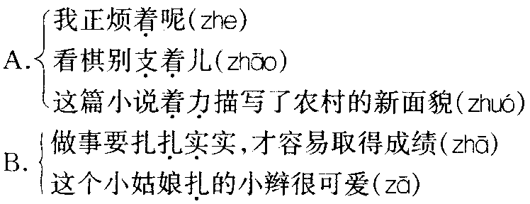
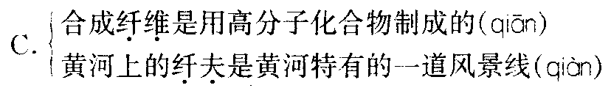
D．教书的过程也是一个教学相长的过程（jiāo jiào）

三、下列句子中的成语书写有误的一项是（ ），结合语境解释下列加点的成语有误的一项是（ ）
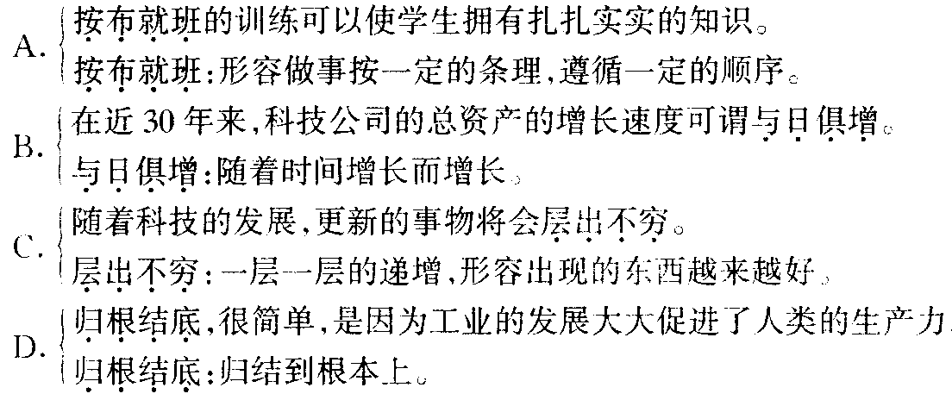

四、下列各句中加粗的字、词能否去掉，为什么？
1．《财富》杂志说，近30年来新成立的科技公司的总资产，已经接近1万亿美元，而这个增长速度还在与日俱增。
___________________________________________________________________________
2．这两百年尤其是近一百年、五十年来，世界是由三个相互关联的环节推动着前进的。
___________________________________________________________________________

五、指出下面的语段中出现的说明方法，并分析它的作用
我可以随便举个例子：一百年以前，世界的农业人口占人口总数的80％以上；今天，美国的农业人口，只占全国人口的1％～2％，可是他们生产出来的粮食，不仅可以供全美国人食用，还可以出口到世界各地去。
1．说明方法：_______________________________________________________________
2．作用：____________________________________________________________________

六、指出下列对课文的理解有误的两项（ ），并改正
A．两百年来产生这么多新事物的原因，从根本上来说是由于工业的发展。
B．作者举半导体方面的例子，是为了说明在近50年来新事物的出现是无穷无尽的。
C．从课文的例子中我们可以知道爱因斯坦不重视实际中的问题，他比较注重“技”。
D．中美的教育哲学都能够鼓励创新。
改正：______________________________________________________________________

七、阅读，回答问题
（一）
为什么在这两百多年间能够产生这么多的新事物呢？归根到底，很简单，是因为工业的发展大大促进了人类的生产力。这个变化是一件非常惊人的事情。
我可以随便举个例子：一百年以前，世界的农业人口占人口总数的80％以上；今天，美国的农业人口，只占全国人口的1％～2％，可是他们生产出来的粮食，不仅可以供全美国人食用，还可以出口到世界各地去。
1．选段以____________的修辞手法提出了说明的重点________________________
2．为了阐释清楚说明重点，作者采用了什么说明方法，具体分析这些说明方法的作用。
___________________________________________________________________________
3．文中加粗的“只”起到了什么样的表达效果？
___________________________________________________________________________
4．“不仅……还”提示最后一句话是_____________关系的复句，它起到______________________________________________________________________的作用。

（二）
风力发电
①薪柴、秸秆等生物燃料，曾经在很长时期作为人类的主要能源。随着人们对自然界认识的不断深入，矿物燃料逐渐取代了生物燃料，尤其是人类进入电气时代以后，矿物燃料更上升为居统治地位的能源。但是，矿物燃料的储藏量总是有限的，而且，无论是生物燃料还是矿物燃料，在使用时都会不同程度地产生有害气体，固体垃圾，污染周围的环境和水源。
②人们在逐渐认识这些问题后，开始寻找替代能源，尤其是无污染的清洁能源。风力就是其中的一种能够用以发电的能源。虽然，人类利用风帆行船，利用风车提水，利用风力推动石磨或其他机械，已有数千年历史了，但是将风力转化为发电的重要能源则是在电气时代发展到一定阶段之后。风力来源丰富，风能发电花钱少，又没有污染，因而逐渐引起人们新的关注。是现代技术使风车变成了发电的动力设备，古老的风车焕发了青春。
③当代科学技术已经可以大规模地利用风力来发电。新型的风车发电设备的外观就像一座高耸的铁塔，顶部有3个玻璃纤维制成的叶片。每个叶片的长度有20来米，形状像飞机的翅膀，组装上铁架以后，总体上更像飞机的螺旋桨。在风力资源丰富的地方，这些风车产生的电力相当可观。它们产生的电力还可以通过电缆连接在一起，送到附近的城市和工矿企业，也可以并入当地的电网。美国加利福尼亚州的一片原野中分布着3300个这样的风车，它们产生的电力用电缆输送到附近的著名旅游城市棕榈泉。尽管那里游人如织，电力的消耗量极大，单靠这些风车产生的电力就完全可以满足全部需要了。
④自从1891年丹麦人建立第一座风力发电站以来，世界上已有数百万台风力发电机在运转。仅按现有的条件，如果能将全球陆地上的风能充分利用起来，产生的电力将相当于目前火力发电总量的一半。
1．第①段中，与画线的“居统治地位”意思相近的词是___________________。
2．第②段中加粗的“这些问题”所指代的具体内容是什么？在文中用横线标示出来。
___________________________________________________________________________
3．比较风力发电和矿物燃料发电的优劣。
___________________________________________________________________________
4．这段文章采用了列数字、举例子、作比较的说明方法，请举出文中具体的例子，并结合上下文说明这中说明方法的作用。
列数字：__________________________________________________________
举例子：__________________________________________________________
作比较：__________________________________________________________

参考答案
【同步达纲练习】
一、B（A胆怯：qiè 与日俱增；趋势：qū ü和j、q、x相拼的时候，一定要去点；D屡次）
二、C．纤维：xiān
三、A．按部就班 C．层出不穷：接连不断地出现。
四、1．不能。因为“近”和“接近”都是表示约数的词，使所列的数字更具准确性。
2．不能。“关联”是指事物相互之间发生牵连和影响。三个环节是科学、工业和经济，这三个环节之间是相互作用的关系。去掉“关联”，就不能准确的说明三者的关系了。
五、1．举例子、列数字、作比较。
2．有力地说明了“工业的发展大大促进了人类的生产力”。
六、B改成：作者举半导体方面的例子，是为了说明科技转化为生产力的速度在这50年尤其是在近二三十年大大增加。
C改成：从课文的例子中我们可以知道爱因斯坦不重视实际中的问题，他比较注重“科”。“科”和“技”具体来说就是科学、技术，相对而言，前者注重理论研究，后者注重实际操作。
七、
（一）1．设问 两百年来产生这么多新事物的原因在于工业的发展大大促进了人类的生产力。
2．举例子、列数字、作比较；具体分析见结构分析“第4段”。
3．“只”，强调了美国农业人口占全国人口的比率之低，并和下文他们粮食产量之高形成更为鲜明的对比，突出“工业的发展大大促进了人类的生产力”。
4．递进，强调美国粮食产量之高，突出“工业的发展大大促进了人类的生产力”。
（二）1．主要
2．矿物燃料的储藏量总是有限的，而且，无论是生物燃料还是矿物燃料，在使用时都会不同程度地产生有害气体、固体垃圾，污染周围的环境和水源。
3．风力发电：来源丰富，花钱少，又没有污染；矿物燃料发电：资源有限，会产生有害气体、固体垃圾，污染周围的环境和水源。
4．列数字：每个叶片的长度有20来米。
作用：具体说明新型的风车发电设备顶部叶片的长度。
举例子：美国加利福尼亚州的一片原野中分布的电力风车产生的电力完全可以满足附近的著名旅游城市棕榈泉全部需要了。
作用：具体说明了当代科学技术已经可以大规模地利用风力来发电。在风力资源丰富的地方，风车产生的电力完全可以满足人们的需求。
作比较：仅按现有的条件，如果能将全球陆地上的风能充分利用起来，产生的电力将相当于目前火力发电总量的一半。将两种发电方式产生的电量作比较，有力地说明了风力发电的潜能是巨大的。

